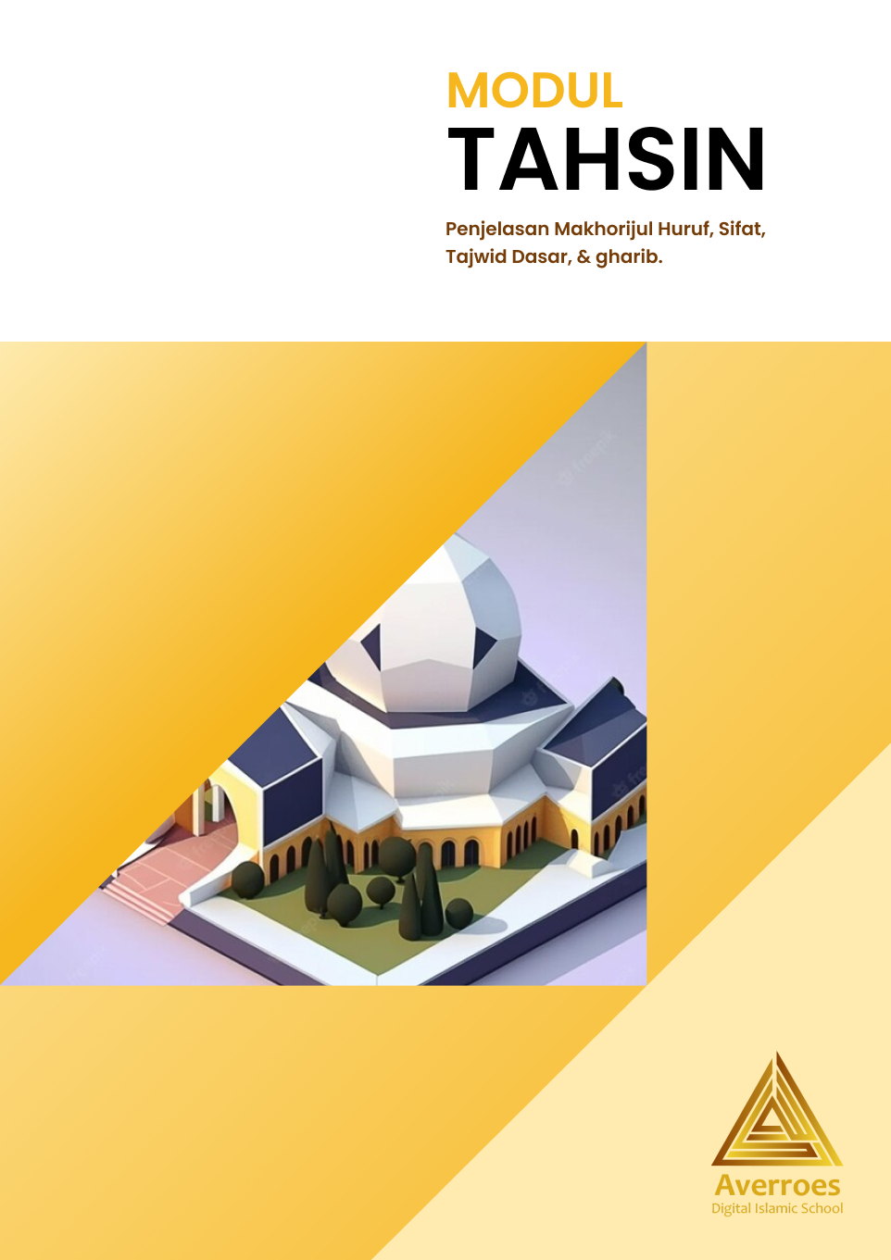

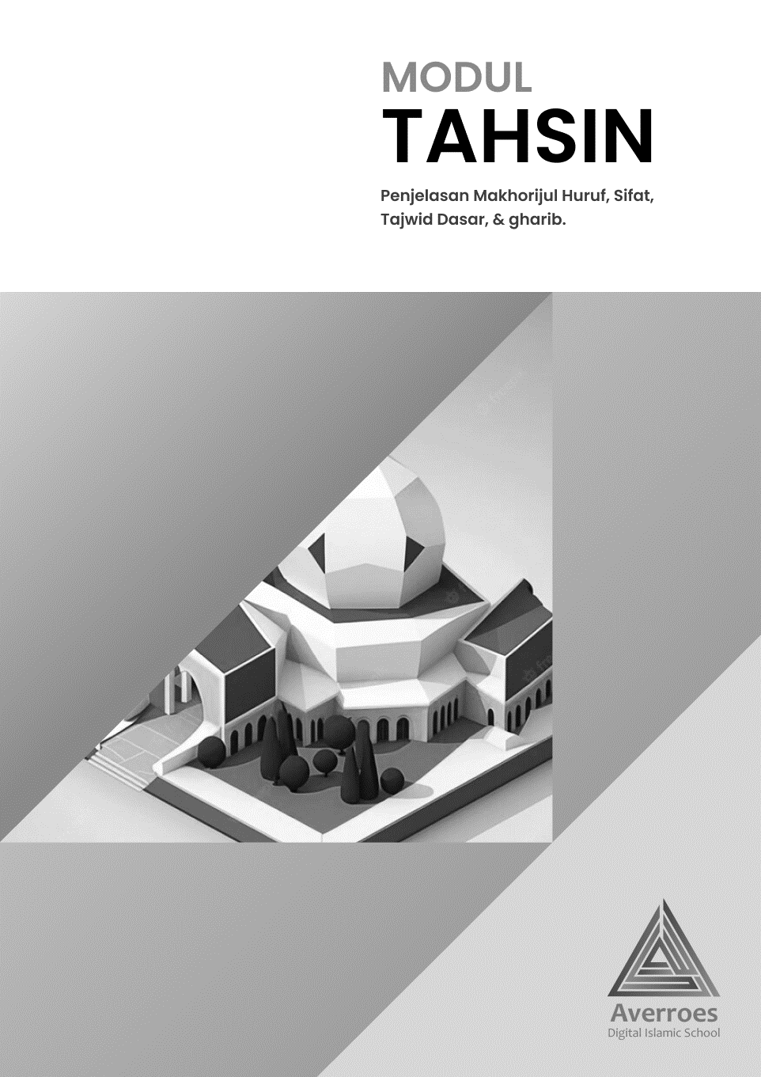

**الوحده النمطيه تحسين**

**ابن رشد**

© 2023 Copyright Al Hazen Team

Dilarang memperbanyak sabagian atau seluruh isi buku tanpa izin tertulis dari Penulis

Hak pengarang dilindungi oleh undang undang

**Penulis**

Marvel Arya Al-Khaliq

Muhammad Ken Izzulhaq

**Tata letak dan Desain**

Muhammad Ken Izzulhaq

**Editing Akhir**

Abdurrahman Faros Al-Hakim

Diterbitkan oleh

**AVERROES DIGITAL ISLAMIC SCHOOL**

Perumahan Permata Jingga Blok Pinang no. 5, Kota Malang,

Jawa Timur, Indonesia

**Telp :** +62 889 9999 9744

**Email** : islamicschoolaverroes@gmail.com

**MODUL TAHSIN**

**AVERROES**



# Pembukaan



2

الْحَمْدُ لِلَّهِ رَبِّ الْعَالَمِينَ، وَبِهِ نَسْتَعِيْنُ عَلَى أُمُورِ الدُّنْيَا وَالدِّينِ، وَالصَّلاَةُ وَالسَّلاَمُ عَلىَ أَشْرَفِ الـمُرْسَلِينَ وَعَلىَ آلِهِ وَصَحْبِهِ أَجْـمَـعِينَ، أَمَّا بَعْدُ

Segala Puji bagi Allah penguasa semesta alam. Shalawat serta Salam selalu tercurah kepada Nabi Muhammad ﷺ , kepada keluarga beliau, sahabat-sahabat beliau dan pengikut beliau yang senantiasa mengamalkan perintah beliau dan menjauhi larangan beliau.

Nabi Muhammad ﷺ bersabda:



خَيْرُكُمْ مَنْ تَعَلَّمَ الْقُرْاَنَ وَعَلَّمَهُ

“Sebaik-baik kalian adalah orang yang mempelajari al-Qur’an dan mengajarkannya. ’’(HR. Bukhari)

Sebagai Seorang Muslim membaca al-Qur’an hendaknya membacanya sesuai dengan ketentuan seperti yang telah diajarkan oleh Rasul-Nya. Ketika bacaannya sudah mahir maka hendaknya pula ia mengajarkannya kepada orang lain. Dan Insya Allah pahala yang Allah berikan menjadi amal Jariyah bagi kita sampai hari kiamat.

Insya Allah, dalam menyusun buku ini, Kami berusaha menyajikan materi dengan kalimat yang ringkas dan mudah dipahami.



3

01

**Makhorijul Huruf**

Pengertian

Pembagian

• Al Jauf

• Al Halqi

• Al Lisan

• Asy Syafatain

• Al Khoisyum

**DAFTAR ISI**

09

**Sifatul Huruf**

Pengertian

Pembagian

A . Memiliki Lawan

• Al Hams X Al Jahr

• Al Isti’la X Al Istifal

• Asy Syiddah <Bayniyyah> Ar Rokhowah

• Al Ithbaq X Al Infitah

• Al Idzlaq X Al Ishmat

B . Tidak Memiliki Lawan

• Ash Shofir

• Qolqolah

• Al Inhirof

• Liin

• Takrir

• Al Istitholah

• At Tafasysyi

Idzhar Syafawi •

Idghom Mitsli /Mimi •

Ikhfa’ Syafawi •

Hukum نّ / مّ •

Hukum نّ / مّ & مْ . B

Idzhar Halqi •

Idghom BiLaGhunnah •

Idghom BiGhunnah •

Iqlab•

Ikhfa’ Haqiqi•

Hukum ـًــٍــٌ/نْ .A

21

**Tajwid Dasar**

Pengertian

Hukum Hukum

Hukum Mad. I

Mad Thabi’iy •

Mad Far’I •

Hukum Lam Ta’rif. H

Idzhar Qomariyah •

Idghom Syamsiyah •

Hukum ر .G

Tafkhim •

Tarqiq •

Idzhar Wajib. F

Qolqolah. E

Sughro •

Kubro •

Hukum Lafadz Allah. D

Tafkhim•

Tarqiq•

Trio Idghom . C

Idghom Mutamatsilain •

Idghom Mutajanisain •

Idghom Mutaqorribain •

04

**Gharaibul Quran**

Pengertian

Pembagian

A . Ghorib Tulisan

• انا

• من نباى

• افاىن

• ملاىهم & ملاىه

• مائتين & مائة

• الظنون واخواته

• وا

• لكنا& ولكنا

• ثمودا

• سلسلا

• قواريرا

B . Ghorib Bacaan

• سكتة

• اشمام

• امالة

• تسهيل

• نقل

• نون وقاية

• صفر مستطل قاىم

• صفر مستدر

• ص/س

• ضعف/ضعفا

• السجدة



Pengertian

Secara bahasa makhorij (مَخَارِج)adalah bentuk jama’ dari kata مَخْرَجٌ yang berarti tempat keluar, jadi Makhorijul Huruf adalah tempat tempat keluarnya Huruf.

Secara Istilah menurut imam Jazari adalah :

مَحَلُّ خُرُوجِ الحَرْفِ اَي ظُهُورُهُ الذى يَنقَطِعُ عِنْدَهُ صَوتُ النُّطْقِ بِهِ فَتَمَيَّزُبهِ عَنْ غَيْرِهِ

“tempat keluarnya huruf yang merupakan tempat berhentinya suara dari sebuah lafadz ketika lafadz tersebut diucapkan untuk membedakan huruf satu dengan huruf yang lain”

w

02



Secara bahasa Al Jauf artinya adalah rongga, rongga yang dimaksud adalah rongga mulut secara umum.

Secara istilah Al Jauf adalah tempat keluarnya huruf yang berada di rongga mulut. Huruf yang keluar dari makhroj ini adalah :

•ا (Alif) yang diikuti َ (Fathah)

•يْ(Ya’ Sukun) yang diikuti ِ (Kasroh)

•وْ (Waw Sukun) yang diikuti ُ (Dhommah)

Imam Jazari berkata dalam kitabnya :

“حُرُوفُ مَدٍّ لِلْهَوَاءِ تَنْتَهِي لِلْجَوفِ : اَلِفٌ وَ اُخْتَهَا وَهِيَ “

Huruf yang keluar dari Makhroj Al Jauf adalah alif dan saudarinya (Ya’ mad dan Waw mad) yang berhenti seiring dengan berhentinya nafas.

AL JAUF

الجَوف

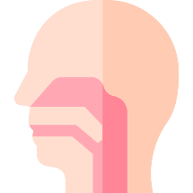

Simulasi Makhroj Al Halqi yaitu tenggorokan

Wasthul halqi : ع & ح

Aqshol halqi : أ & هـ

Adnal halqi : غ & خ



03

AL LISAN

اللِسَان

Makhroj setelahnya yaitu Al Lisan, secara bahasa Al Lisan adalah Lidah, Al lisan dibagi menjadi 4 bagian:

•Aqshol Lisan

•Hafatul Lisan

•Wasthul Lisan

•Adnal Lisan

Secara bahasa Al Halq adalah tenggorokan

Secara istilah adalah tempat keluarnya huruf hijaiyyah dari tenggorokan, Al Halq dibagi 3 yaitu:

(أ & هـ ) : Aqshol halqi •

(ع & ح ) :Wasthul halqi •

(غ & خ ) : Adnal halqi •

Imam Jazari berkata dalam kitabnya :

ثُـمَّ لأَقْصَـى الحَـلْـقِ هَـمْـزٌ هَـاءُ ومن وَسَـطِـهِ فَـعَـيْـنٌ حَـــاءُ “   
 “ Ō أَدْنَــاهُ غَـيْـنٌ خَـاؤُهَـا

Kemudian dari pangkal tenggorokan huruf أ & هـ dan dari tengah tenggorokan huruf ع & ح dari ujungnya huruf غ & خ

AL HALQI

الحَلقِ

AQSHOL LISAN

اقص اللسان

”

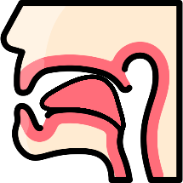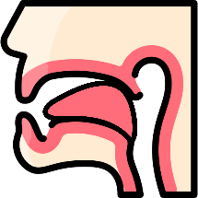

04

والْـقَـافُ أَقْصَـى اللِّسَـانِ فَـوْقُ ثُــمَّ الْـكَـافُ “  
 “ أَسْفَـلُ

Kemudian Huruf Qof Pangkal lidah terangkat, dipertemukan dengan langit langit lunak, huruf Kaf disentuhkan dengan antara langit langit lunak dan keras lalu pangkal lidah lebih turun.

Huruf yang keluar dari makhroj ini adalah ق&ك

“وَالْوَسْـطُ فَجِيـمُ الشِّـيـنُ يَـا “

Dan dari tengah lidah yaitu huruf Jim jika disentuhkan dengan langit langit , serta huruf Syin dan Ya’ jika lidah digerakkan mendekati langit langit.

WASTHUL LISAN

وسط اللسان

Lidah terangkat

Saat mengucap

kan huruf : ق

Lidah lebih turun ketika mengucapkan huruf : ك

Cara mengucapkan huruf ش ي adalah dengan cara mendekatkan tengah lidah dengan langit langit atas

Tanpa menyentuhkannya



ك

ق

ج ش ي

05

Kemudian Makhroj Tharful lisan yaitu ujung lidah, dari makhroj inilah sebagian besar huruf hijaiyyah keluar.

Tharful Lisan terbagi Menjadi 5:

Huruf ن.A

Huruf ل.B

Huruf ط د ت .C  
Huruf ص ز س .D  
Huruf ظ ذ ث .E

THARFUL LISAN

طرف اللسان

وَالـضَّـادُ مِــنْ حَافَـتِـهِ إِذْ وَلِـيَــا “  
“ لاضْرَاسَ مِـنْ أَيْـسَـرَ أَوْ يُمْنَـاهَـا وَالـــلاَّمُ أَدْنَــاهَــا لِمُنْـتَـهَـاهَـا

Dan huruf Dhad dari tepi lidah ketika bertemu dinding gigi graham atas baik kanan ataupun kiri, dan huruf lam ujung tepi lidah sampai akhir.

HAFATUL LISAN

حافة اللسان

Ini adalah makhroj huruf lam Yang disentuhkan dengan langit langit dekat gusi gigi seri atas.

Cara mengucapkan huruf Dhod adalah dengan menempelkan pangkal tepi lidah ke gigi graham atas kanan atau kiri

A

وَالنُّونُ مِـنْ طَرَفِـهِ تَحْـتُ اجْعَـلُـوا

Dan Nuun dari ujung lidah disentuhkan dengan tempat tumbuhnya gigi seri atas sedikit maju dari huruf lam.

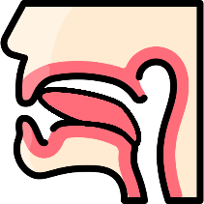

E

وَالـظَّـاءُ وَالــذَّالُ وَثَــا لِلْعُـلْـيَـا مِـنْ طَرَفَيْهِمَـا

Dan Dzo’, Dzal, Tsa’. Ujung lidah dengan ujung gigi seri atas

Lidah sedikit keluar

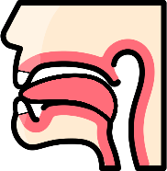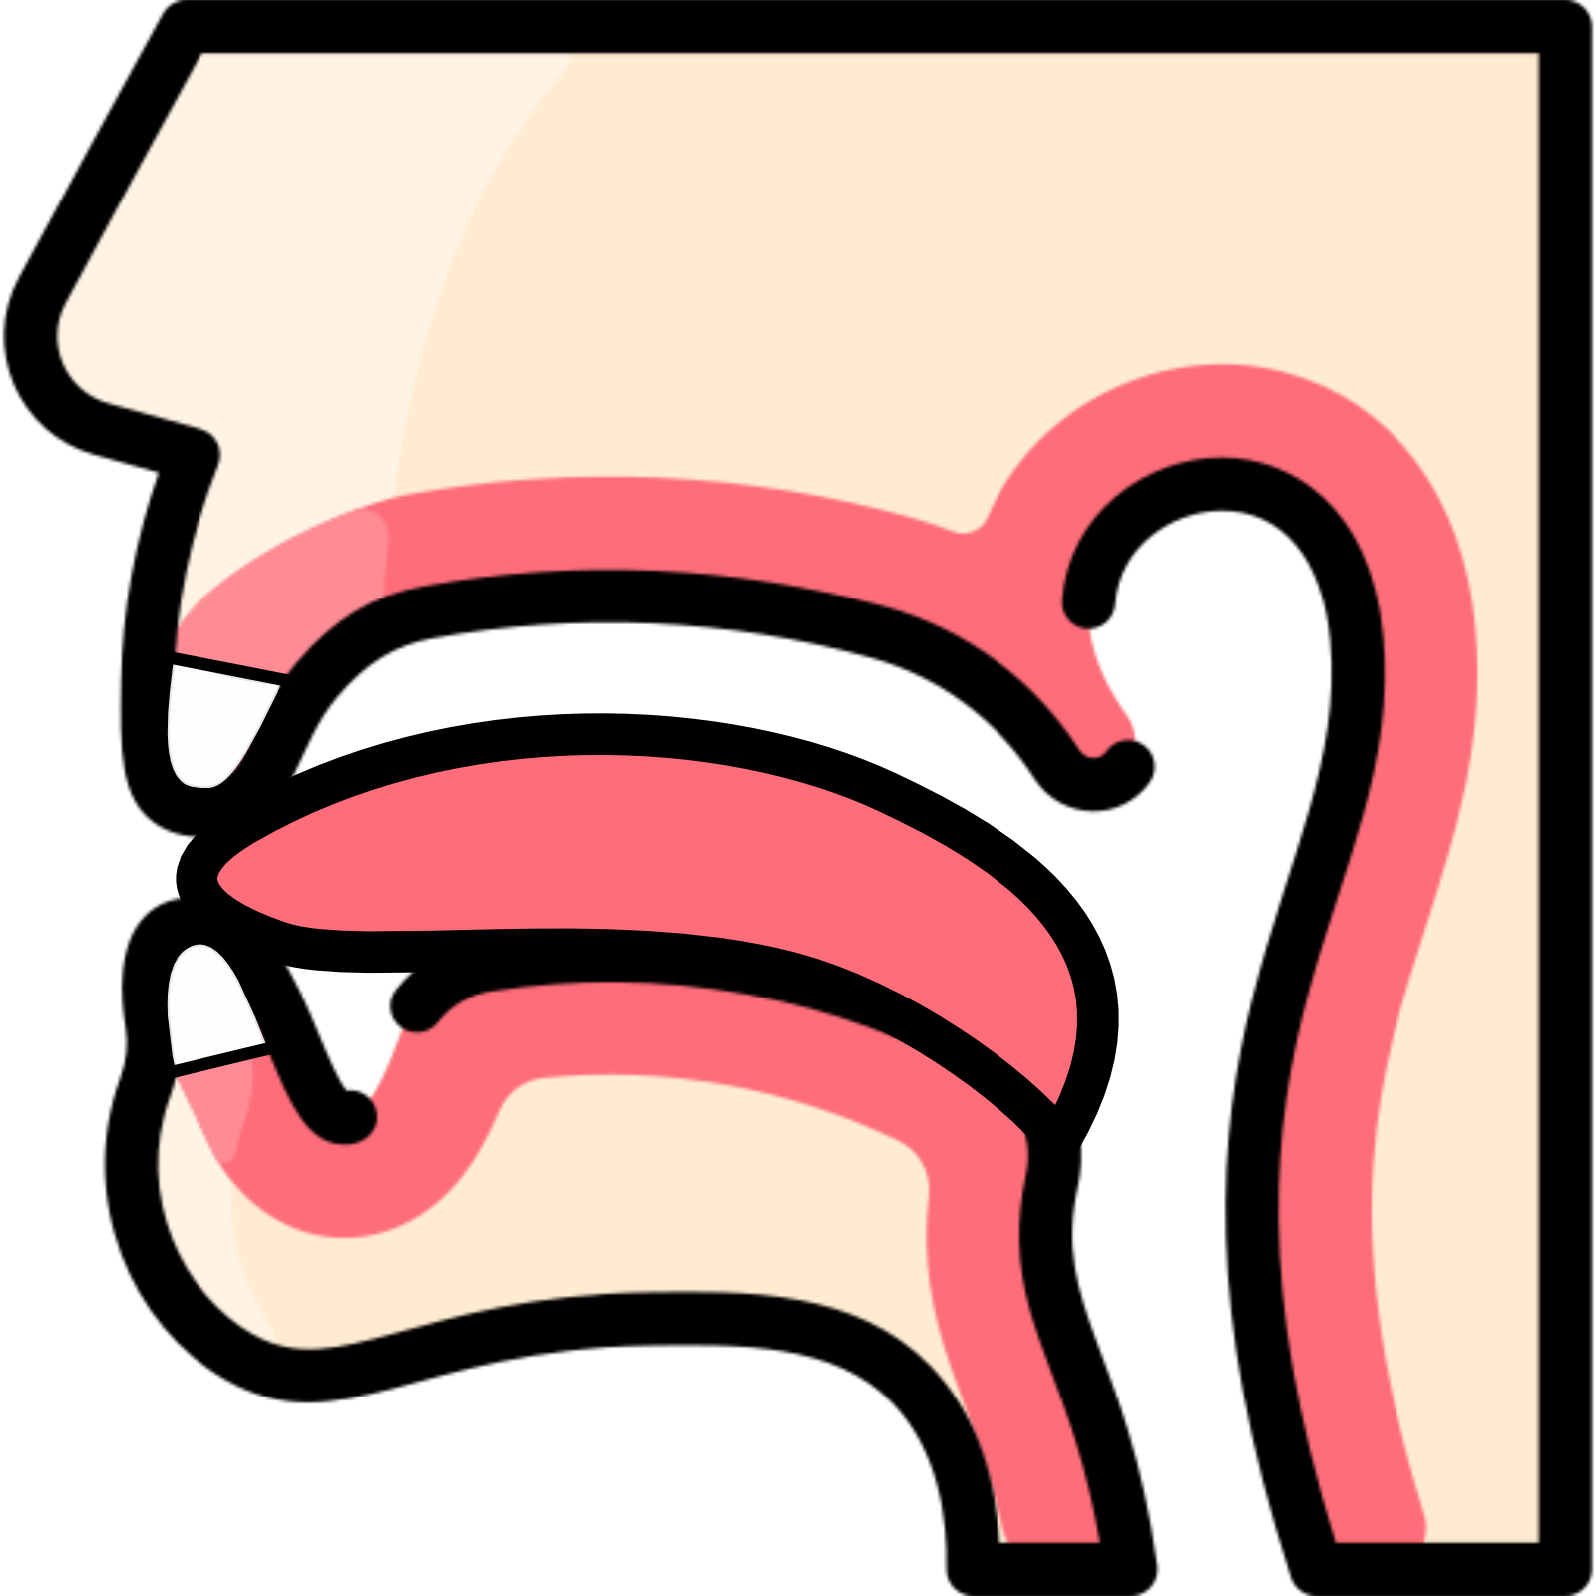

Huruf Dzo’. pangkal lidah lebih terangkat.

06

B

وَالــرَّا يُدَانِـيـهِ لِظَـهْـرٍ أَدْخَـلُ

Kemudian, Huruf Ra’ hampir sama seperti huruf Nun tapi sedikit masuk ke punggung lidah

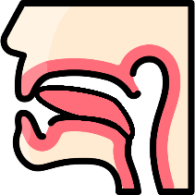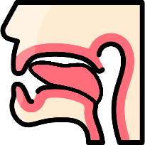

TEBAL

TIPIS

D

والصَّفِـيْـرُ مُسْتَـكِـنْ  
 مِنْهُ وَمِـنْ فَـوْقِ الثَّنَـايَـا السُّفْـلَـى

Huruf Shafir yaitu Shad, Zai, Sin.

Ujung lidah bersentuhan dengan punggung gigi seri bawah

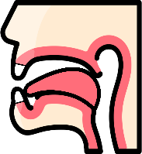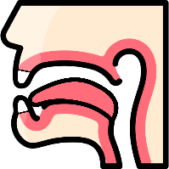

Huruf Shad. pangkal lidah lebih terangkat.

C

وَالطَّـاءُ وَالـدَّالُ وَتَـا مِـنْـهُ وَمِـنْ * عُلْيَـا الثَّنَـايَـا

Huruf Tha’, Dal, Ta’. ujung lidah bersentuhan dengan punggung gigi seri atas

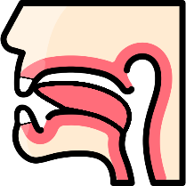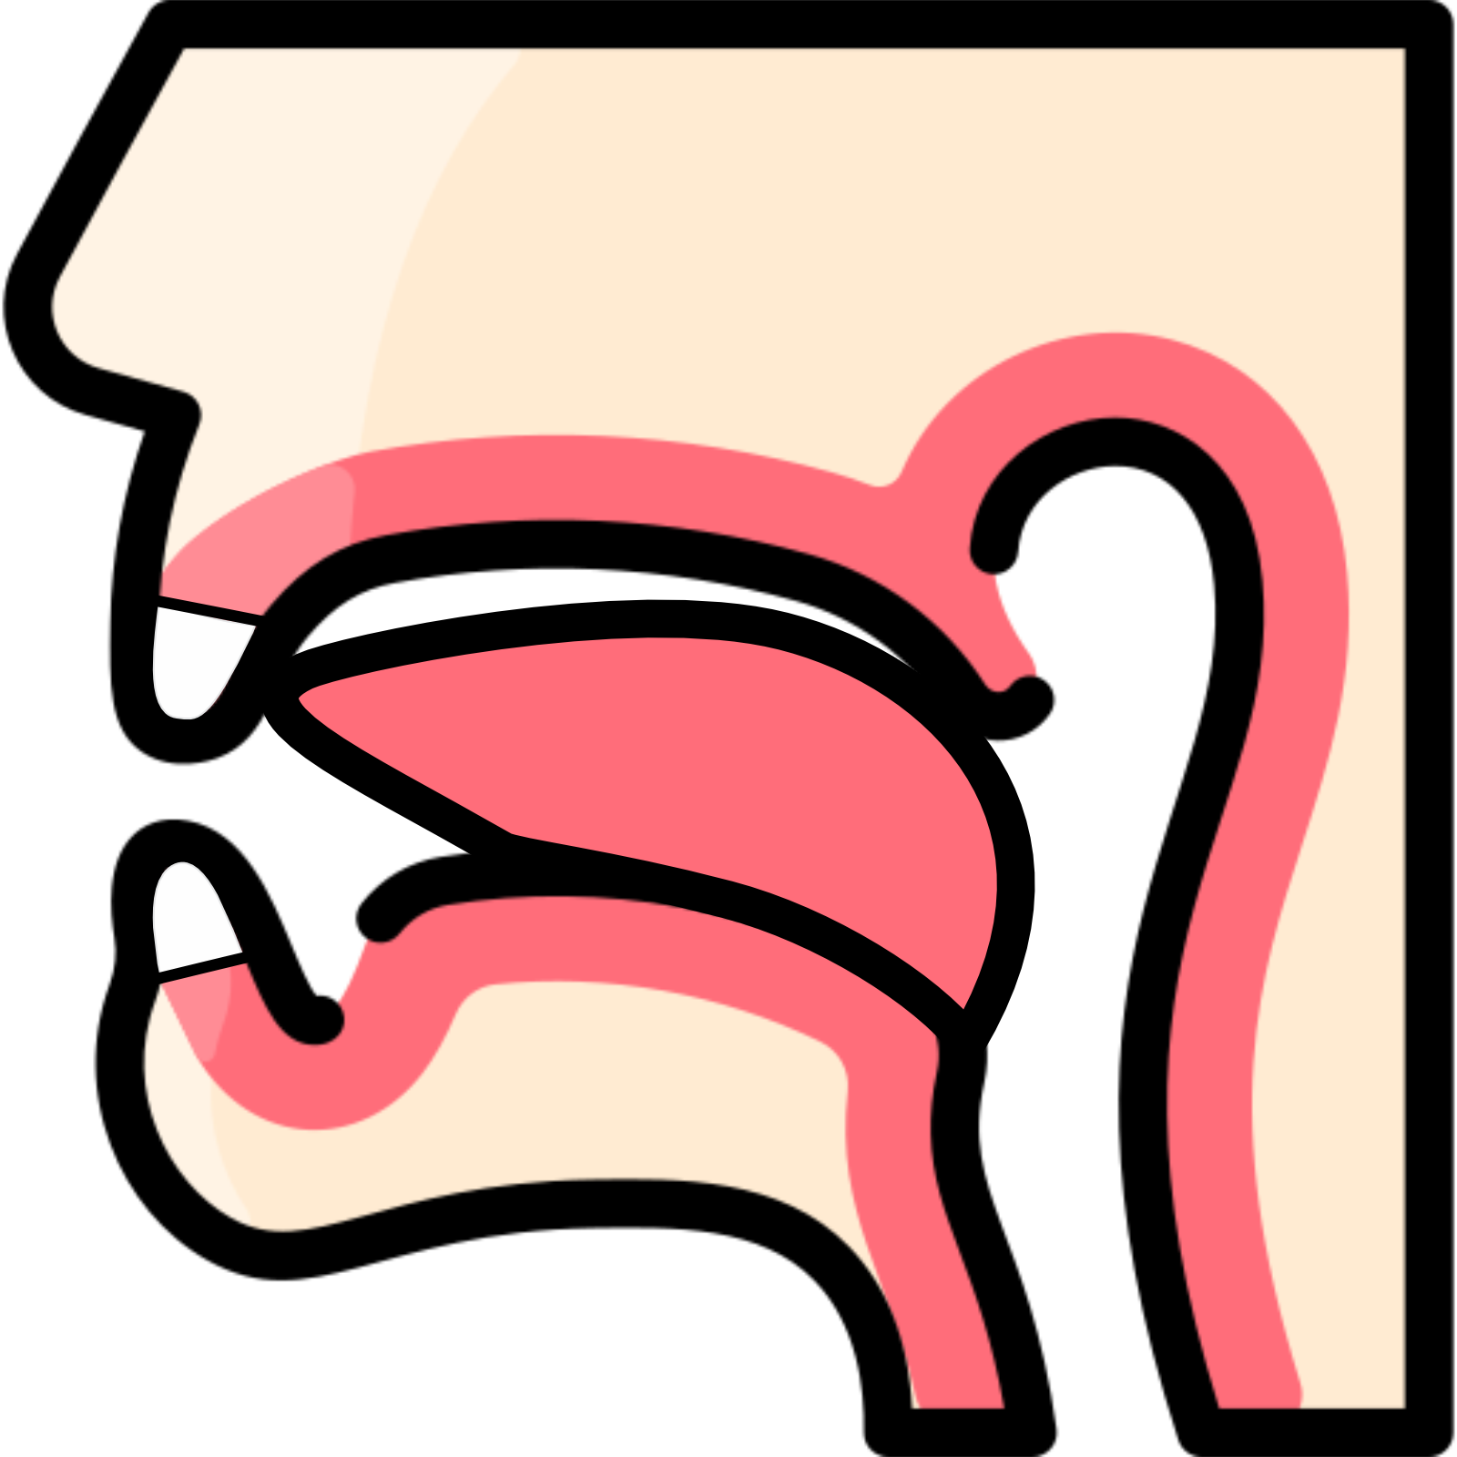

Jika huruf Tha’. pangkal lidah lebih terangkat

وَغُـنَّــةٌ مَخْـرَجُـهَـا الخَـيْـشُـومُ

Dan Ghunnah Makhrojnya Ronggo hidung

(Dengung pada huruf م&ن )

07

الخيشوم

AL KHOISYUM

ASY SYAFATAIN

الشَّفَتَيْن

Huruf Fa’

وَمِـنْ بَـطْـنِ الشَّفَهْ * فَالْفَـا مَـعَ اطْـرافِ الثَّنَايَـا المُشْرِفَـهْ

Dan dari perut bibir, huruf Fa’ yaitu dengan mempertemukan ujung gigi seri atas dengan perut bibir bagian bawah

Huruf Waw, Ba’, & Mim.

لِلشَّفَتَـيْـنِ الْــوَاوُ بَــاءٌ مِـيْــمُ

Dari kedua bibir , huruf Waw, Ba’, Mim.

yaitu dengan mempertemukan kedua bibir atas dan bawah.

TAHUKAH KAMU ?



Para Ulama’ berbeda pendapat tentang jumlah Makhorijul huruf, Imam Jazari mengatakan ada 17 makhroj, imam sibawih mengatakan 16, dan Al Quthrub mengatakan 14 makhroj.

**RANGKUMAN**

08

• Makhorijul huruf

Tempat tempat keluarnya huruf hijaiyyah

Dibagi menjadi 5 bagian :

1. Al Jauf (Rongga): نُوْحِيْهَا (Huruf mad)
2. Al Halqi (Tenggorokan): ء هـ/ع ح/غ خ
3. Al Lisan (Lidah)

• Aqso(Pangkal): ق & ك

• Hafah (Tepi): ض ل

• Wasthu (Tengah): ج ش ي

• Tharf (Ujung)

• ن

• ر

• ط د ت

• ص ز س

• ظ ذ ث

1. Asy Syafatain (Bibir)

• ف

• و ب م

1. Al Khoisyum (Rongga hidung)

• Dengung pada hurufم & ن



Pengertian

Sifat huruf adalah karakteristik suatu huruf yang menjelaskan perihal suatu huruf. Melalui sifatnya, seseorang itu akan mampu membedakan suatu huruf itu dengan kondisi sebutannya seperti tertahan, berdesing, mengalir dan sebagainya.Sifat huruf dibagi menjadi 2, yang memiliki lawan dan yang tidak memiliki lawan.

Sifat Yang Memiliki Lawan

متضادة

Sifat yang memiliki lawan dibagi menjadi 5 pasang sifat dan setiap huruf wajib memiliki salah satu dari 1 pasang sifat tersebut dan tidak bisa memiliki kedua duanya, contahnya pasangan Hams X Jahr jika huruf ف adalah Hams maka tidak mungkin huruf فjuga Jahr. Berikut pembagiannya :

* Al Hams X Al Jahr
* Asy Syiddah <Bayniyyah> Ar Rokhowah
* Al Isti’la X Al Istifal
* Al Ithbaq X Al infitah
* Al Idzlaq X Al Ishmat

Nb: Simbol X Menunjukan Lambang Perlawanan.

10



11



Pasangan sifat pertama ini membahas tentang kondisi nafas ketika mengucapkan huruf, jadi kata kunci pasangan ini adalah NAFAS.

Al Hams X Al Jahr

AL JAHR

الجهر

Secara bahasa Jahr berarti Tertahan, Secara istilah adalah tertahannya nafas ketika menyebutkan suatu huruf karena kuatnya sandaran huruf tersebut pada makhrojnya huruf huruf Al Jahr adalah semua huruf selain huruf huruf Al Hams contohnya huruf ب ج د ط dan lain lain

Secara bahasa Hams berarti mengalir / berhembus Secara istilah adalah mengalirnya nafas ketika menyebutkan suatu huruf karena lemahnya sandaran huruf tersebut pada makhrojnya huruf huruf Al Hams terkumpul dalam kalimat

مَهْمُوسُهَـا: فَحَثَّـهُ شَخْـصٌ سَـكَـتْ

yaitu fā' (ف), ḥā' (ح), tsā' (ث), hā' (هـ), syīn (ش), khā' (خ), shad (ص), sīn (س), kāf (ك), tā' (ت).

AL HAMS

الهمس

12

Secara bahasa Syiddah berarti kuat Secara istilah adalah tertahannya suara ketika menyebutkan suatu huruf karena sempurnanya sandaran antara huruf dan makhroj huruf huruf Asy Syiddah terkumpul dalam kalimat

شَدِيْدُهَـا لَفْـظُ أَجِــدْ قَــطٍ بَـكَـتْ

yaitu hamzah (ء), jīm (ج), dāl (د), qāf (ق), ṭha (ط), ba (ب), kāf (ك), dan ta (ت).

ASY SYIDDAH

الشدة

Secara bahasa Bayniyyah berarti pertengahan maksudnya adalah sifat ini tidak sempurna tertahan dan dan tidak sempurna mengalir, pertengahan.

وَبَيْـنَ رِخْـوٍ وَالشَّدِيـدِ : لِـنْ عُمَـرْ

yaitu Lam Nun Ain Mim dan Ra

BAINIYYAH

بينية

AR ROKHOWAH

الرخاوة

Secara bahasa Rokhowah berarti Mengalir, Secara istilah adalah Mengalirnya suara ketika menyebutkan suatu huruf, Ar Rokhowah hurufnya adalah semua huruf selain huruf huruf Asy Syiddah dan Bainiyyah.

13

Asy Syiddah <Bayniyyah> Ar Rokhowah



Pasangan sifat kedua ini membahas tentang suara ketika mengucapkan huruf, jadi kata kunci pasangan ini adalah SUARA.

AL ISTIFAL

الاستفال

Secara bahasa Istifal berarti turun / rendah , maksudnya adalah pangkal lidah turun atau rileks saat mengucapkan huruf huruf Rokhowah menyebabkan huruf yang diucapkan Tarqiq(Tipis) adalah selain huruf Al Isti’la’.

Secara bahasa Isti’la’ berarti Terangkat Secara istilah adalah terangkatnya pangkal lidah ke langit langit atas dan menyebabkan huruf yang masuk dalam sifat ini menjadi tafkhim(Tebal), huruf huruf Al Isti’la’ terkumpul dalam kalimat

وَسَبْعُ عُلْوٍ : خُصَّ ضَغْـطٍ قِـظْ

yaitu kha (خ), ṣad (ص), ḍad (ض), ghain (غ), ṭha (ط), qaf (ق), dan zha (ظ).

AL ISTI’LA

الاستعلاء

14

AL INFITAH

الانفتاح

Secara bahasa Infitah berarti Terbuka, Secara istilah adalah terbukanya rongga mulut (antara lidah dan langit langit)ketika mengucapkan hurufnya. Huruf hurf Al Infitah adalah selain huruf Ithbaq.

Secara bahasa Syiddah berarti Kuat / Keras Secara istilah adalah tertahannya suara ketika menyebutkan suatu huruf karena sempurnanya sandaran antara huruf dan makhroj, huruf huruf Asy Syiddah terkumpul dalam kalimat

شَدِيْدُهَـا لَفْـظُ أَجِــدْ قَــطٍ بَـكَـتْ

hamzah (ء), jīm (ج), dāl (د), qāf (ق), ṭha (ط), ba (ب), kāf (ك), dan ta (ت)

ASY SYIDDAH

الشدة

AR ROKHOWAH

الرخاوة

Secara bahasa Rokhowah berarti Lembut, Secara istilah adalah mengalirnya suara ketika menyebutkan suatu huruf karena lemahnya sandaran huruf tersebut pada makhrojnya huruf huruf Rokhowah adalah selain huruf Asy syiddah dan Bayniyyah.

BAYNIYYAH

بينية

Secara bahasa berarti pertengahan, karena huruf pada sifat ini tidak sempurna mengalir dan tidak sempurna tertahan huruf Bayniyyah adalah

وَبَيْـنَ رِخْـوٍ وَالشَّدِيـدِ : لِـنْ عُمَـرْ

Yaitu Lam (ل) Nun (ن) Ain’ (ع) Mim (م) Ra’ (ر)

Al Isti’la’ X Al Istifal



Pasangan sifat ketiga ini membahas tentang kondisi pangkal lidah ketika mengucapkan huruf, jadi kata kunci pasangan ini adalah Kondisi pangkal lidah.

Secara bahasa Ithbaq berarti Menutup maksudnya adalah menempelnya sebagian besar pangkal lidah ke langit langit atas, huruf huruf Al Ithbaq terkumpul dalam kalimat

وَصَـادُ ضَـادٌ طَـاءُ ظَـاءٌ مُطْبَـقَـهْ

Yaitu Shad(ص) Dhad(ض) Tho(ط) Dzo(ظ)

AL ITHBAQ

الاطباق

15



Pasangan sifat keempat ini membahas tentang kondisi rongga mulut ketika mengucapkan huruf, jadi kata kunci pasangan ini adalah Kondisi rongga mulut.

Al Ithbaq X Al Infitah

Sebagian besar para Ulama’ tidak memasukkan sepasang sifat terakhir ini sebagai salah satu dari sifat huruf karena tidak ada hubungannya dengan hukum tajwid. Tapi, Imam Jazari memasukkannya kedalam sifat huruf karena agar jumlahnya sama sengan makhorijul huruf agar para penuntut ilmu mudah dalam menghafalnya.

AL ISHMAT

الإصمات

Secara bahasa Ishmat berarti diam / menahan, Secara istilah berat dan sultinya huruf ketika diucapkan karena keluarnya jauh dari ujung lidah dan ujung bibir.Huruf hurf Al Ishmaq adalah selain huruf Idzlaq.

Secara bahasa Idzlaq berarti Mudah secara istilah adalah keluarnya huruf dengan mudah ketika mengucapkannya karena keluar dari ujung lidah dan ujung bibir, huruf huruf Al Idzlaq terkumpul dalam kalimat

وَ فَـرَّ مِـنْ لُـبِّ الحُـرُوفُ المُذْلَقَـهْ

Dan huruf Fa(ف) ro(ر) mim(م) nun(ن) lam(ل) ba(ب)

AL IDZLAQ

الإذلاف

16

Secara bahasa, Shafir adalah suara yang digunakan untuk meniru suara hewan. Secara istilah, sifat Shafir adalah suara tambahan yang keluar di antara dua bibir.

صَفِيـرُهَـا صَــادٌ وَزَايٌ سِـيــنُ

Huruf shafir yaitu Shad(ص), Zai(ز), Sin(س).

ASH SHAFIR

الصفير

Kemudian Sifat yang tidak memiliki lawan, dalam 7 sifat ini tidak semua huruf mempunyainya ini hanya sifat pelengkap dalam beberapa huruf khusus. Pembagiannya yaitu :

* Ash Shafir
* Qolqolah
* Al Liin
* Al Inhiraf
* At Takriir
* At Tafasyi
* Al Istithalah

Sifat yang tidak memiliki lawan

غير متضادة



17

QOLQOLAH

قلقلة

Secara bahasa, Qolqolah artinya memantul. Secara istilah, sifat Qolqolah adalah memantulkan huruf ketika sukun atau waqaf karena kuatnya sifat yang dimiliki huruf tersebut, yaitu sifat Jahr dan Syiddah.

قَلْقَـلَـةٌ: قُـطْـبُ جَــدٍ

Huruf Qolqolah yaitu qaf (ق), tha (ط), ba (ب), jim (ج), dan dal (د).



Huruf Ra adalah huruf yang paling banyak memliki sifat yaitu 7 sifat terdiri dari 5 sifat wajib dan 2 sifat tambahan.

TAHUKAH KAMU ?

Secara bahasa berarti lembut, secara istilah disebut dengan lembut dan mudah.

وَالـلِّـيـنُ  
 وَاوٌ وَيَـاءٌ سُكِّـنَـا وَانْـفَـتَـحَـا * قَبْلَهُـمَـا

Sifat Liin adalah ketika Ya Sukun atau waw sukun yang sebelumnya fathah .(ــَ يْ /ــَ وْ )

AL LIIN

اللين



Cara mengucapkan huruf Ra yang Baik dan benar adalah dengan tidak menggetarkannya lebih dari satu kali.

TAHUKAH KAMU ?

AL INHIRAF

الانحراف

Secara bahasa Inhiraf adalah pindah, condong, atau menyimpang. Secara istilah adalah condong atau berpindahnya huruf setelah keluar dari makhraj nya. Perpindahan yang dimaksud adalah berpindah ke ujung lidah.

وَالانْـحِــرَافُ صُـحَّـحَـا فِـي اللاَّمِ وَالـرَّا

Huruf nya adalah Ra(ر) dan Lam(ل)

AT TAKRIIR

التكرير

Secara bahasa Takrir adalah mengulang. Secara istilah adalah bergetarnya ujung lidah ketika mengucapkan suatu huruf.

وَبِتَكْرِيـرٍ جُـعِـلْ

Hurufnya adalah Ra(ر).

18



Cara mengucapkan huruf Ra yang Baik dan benar adalah dengan tidak menggetarkannya lebih dari satu kali.

TAHUKAH KAMU ?

19

Istithalah berarti memanjang. Secara istilah adalah memanjangkan suara dari awal tepi lidah ke akhirannya.

ضَــادًا اسْتَـطِـلْ

Huruf Istithalah adalah Dhad(ض).

ISTITHALAH

الإستطالة

AT TAFASSYI

التفشي

Tafassyi berarti tersebar atau bertebaran. Secara istilah adalah menyebarnya angin di dalam mulut ketika mengucapkan suatu huruf tertentu.

وَللتَّفَشِّـي الشِّـيْـنُ

Huruf Tafassyi adalah Syin(ش).

**RANGKUMAN**

**BAB SIFATUL HURUF**

Sifat huruf adalah sesuatu yang melekat pada huruf yang membedakannya dengan huruf yang lain

20

19

•Yang memiliki lawan

Hams (فَحَثَّـهُ شَخْـصٌ سَـكَـتْ) X Jahr

Syiddah (أَجِــدْ قَــطٍ بَـكَـتْ) X (لِـنْ عُمَـرْ) X Rokhowah

Isti’la (خُصَّ ضَغْـطٍ قِـظْ) X istifal

Ithbaq (ص ض ط ظ) X Infitah

Idzlaq (فَـرَّ مِـنْ لُـبِّ) X Ishmat

• Tidak memiliki lawan

Ash Shafir (ص ز س)

Qolqolah (قُـطْـبُ جَــدٍ)

Al Liin (ــَ يْ / ــَ وْ)

Al Inhiraf ( ر ل)

At Takrir (ر)

At Tafasysyi (ش)

Istithalah (ض)



Bahwa dalam ilmu tajwid juga ada yang namanya mad liin, kemudian apa bedanya dengan sifat liin ini ? kita pelajari di bab selanjutnya.

TAHUKAH KAMU ?

Pengertian

Tajwid secara bahasa yang artinya membaguskan. Sedangkan secara istilah adalah:

يخرج كل حرف من مخرجه مع اعطاء حقه و مستحقه

mengeluarkan huruf dari tempatnya dengan memberikan sifat-sifat yang dimilikinya. Jadi ilmu tajwid adalah suatu ilmu yang mempelajari bagaimana cara mengucapkan huruf dalam Al Quran.



Kami membagi Bab tajwid dasar ini menjadi 9 bagian :

* Hukum Nun sukun dan tanwin
* Hukum mim sukun, mim dan nun tasydid
* Trio idghom
* Hukum lafadz Allah
* Qolqolah
* Idzhar wajib
* Hukum ra
* Hukum lam ta’rif
* Hukum Mad

22

وَالأَخْـذُ بِالتَّـجْـوِيـدِ حَـتْــمٌ لازِمُ * مَــنْ لَــمْ يُـجَـوِّدِ الْـقُـرَانَ آثِــمُ

Dan hukum membaca Al Quran dangan tajwid adalah wajib, Barang siapa yang tidak mambaca AlQuran dengan tajwid maka dia berdosa.

HUKUM NUN DAN TANWIN

حُـكْـمُ تَنْـوِيْـنٍ وَنُـونٍ

IDGHOM

DGHOM

ادغام

IDZHAR HALQI

أَظْهِـرْ الحلق



23

وَحُـكْـمُ تَنْـوِيْـنٍ وَنُـونٍ يُـلْـفَـى إِظْـهَـارٌ ادْغَــامٌ وَقَـلْـبٌ إخْـفَــا

Dan hukum tanwin dan nun mencangkup Idzhar, Idghom, Iqlab, dan Ikhfa’

فَعِنْـدَ حَـرْفِ الحَلْـقِ أَظْهِـرْ

Ketika Nun atau tanwin bertemu salah satu huruf halqi (Tenggorokan) maka dibaca JELAS.

Contoh : غَاسِقٍ إِذَا

Idghom artinya memasukkan, idgom dibagi menjadi dua ada yang dimasukan tanpa dengung(بلا غنّة) ada yang dimasukan dengan dengung(بغنّة)

BILAGHUNNAH

IKHFA’ HAQIQI

DGHOM

اخفاء حقيقي

وَالقَلْـبُ عِـنْـدَ الـبَـا بِغُـنَّـةٍ كَـذَا

Dan gantilah huruf nun jika bertemu huruf ba’.

لاخْفَـا لَـدَى بَاقِـي الحُـرُوفِ أُخِــذَا

Dan samarkan jika bertemu huruf selain yang telah disebutkan yaitu : Ta', Tsa’, Jim, Dal, Dzal, Zay, Sin, Syin, Sod, Dhod, Tha', Zha, Fa', Qof, dan Kaf.

IQLAB

اقلاب

فِـي الـلاَّمِ وَالــرَّا لاَ بِغُـنَّـةٍ لَــزِمْ

Dan jika nun sukun/tanwin bertemu ro’ dan lam maka masukkan tanpa ghunnah (dengung).

Contoh : يَكُن لَّهُ

وَأَدْغِـمَـنْ بِغُـنَّـةٍ فِـي يُـومِــنُ

Dan masukkan dengan dengung ketika bertemmu huruf ya’, nun, mim, dan waw.

Contoh : **هُدً ى مِّ**

BIGHUNNAH

24

* IDZHAQ HALQI:

وَمِن شَرِّ غَاسِقٍ إِذَا وَقَبَ

فَصَلِّ لِرَبِّكَ وَانْحَرْۗ

* IDGHOM BILAGHUNNAH:

وَلَمْ يَكُن لَّهُۥ كُفُوًا أَحَدٌۢ

عِيْشَةٍ رَّاضِيَةٍ

* IDGHOM BIGHUNNAH:

**عَلٰى هُدً ى مِّ نْ رَّبِّهِمْ**

**مِنْ قَبْلِ أَ نْ يَ**

* IQLAB:

**وَاَنتَ حِلٌّ ۢ بِهٰذَا البَلَدِۙ**

**كَلَّا‌ لَيُنۡۢبَذَنَّ فِى الۡحُطَمَةِ**

* IKHFA’ HAQIQI:

**عَدْنٍ تَجْرِ**

**جَنّٰتٌ تَجْرِيْ**

25

CONTOH-CONTOH

HUKUM MIM SUKUN

حُـكْـمُ ميم ساكنة

Hukum mim sukun ada 3 yaitu :

* Idghom mimi
* Ikhfa’ Syafawi
* Idzhar Syafawi



Mim sukun biasanya muncul di tengah kata atau di akhir kata, sedangkan nun sukun biasanya muncul di akhir kata.

TAHUKAH KAMU ?

MIM DAN NUN TASYDID

حُـكْـمُ ميم ساكنة

وأَظْهِـرِ الغُنَّـةَ مِـنْ نُــونٍ وَمِــنْ *** مِـيْـمٍ إِذَا مَــا شُــدِّدَا

Dan Dengungkanlah huruf nun dan mim ketika bertasydid dengan sempurna.

26

IDZHAR SYAFAWI

وَأظْهِرَنْهَـا عِـنْـدَ بَـاقِـي الاحْـرُفِ

Dan jelaskanlah mim sukun ketika bertemu huruf selain yang telah disebutkan (selain mim dan ba’)

Contoh : اَنْعَمْتَ

IKHFA’ SYAFAWI

وَأَخْـفِـيَـنْ  
الْمِـيْـمَ إِنْ تَسْـكُـنْ بِغُـنَّـةٍ لَــدَى *** بَـاءٍ

Dan Samarkan huruf mim yang sukun ketika bertemu huruf Ba’

Contoh :**فَاحْكُم بَيْنَهُم**

وأَظْهِـرِ الغُنَّـةَ مِـنْ نُــونٍ وَمِــنْ *** مِـيْـمٍ إِذَا مَــا شُــدِّدَا وَأَخْـفِـيَـنْ

Dan Samarkanlah Mim Dan Nun Saat Tasydid Karna Berada Di Tingkatan Ghunnah Yang Sempurna

Contoh : رَبِّهِمْۚ مِنْ

IDGHOM MIMI

TRIO IDGHOM

حكم التنوين والنون الساكنة

Ada 3 hukum idgom yang spesial di bab yang akan kita bahas ini yaitu :

* Idghom Mutajanisain
* Idghom Mutamatsilain
* Idghom Mutaqorribain

24 *** *** 8

#tajwid#

27 وَالأَخْـذُ بِالتَّـجْـوِيـدِ حَـتْــمٌ لازِمُ *** مَــنْ لَــمْ يُـجَـوِّدِ9 الْـقُـرَانَ آثِــمُ

#Nun Sukun#

65 وَحُـكْـمُ تَنْـوِيْـنٍ وَنُـونٍ يُـلْـفَـى *** إِظْـهَـارٌ ادْغَــامٌ وَقَـلْـبٌ إخْـفَــا  
66 فَعِنْـدَ حَـرْفِ الحَلْـقِ أَظْهِـرْ وَادَّغِـمْ *** فِـي الـلاَّمِ وَالــرَّا لاَ بِغُـنَّـةٍ لَــزِمْ  
67 وَأَدْغِـمَـنْ بِغُـنَّـةٍ فِـي يُـومِــنُ *** إِلاَّ بِكِـلْـمَـةٍ كَـدُنْـيَـا عَـنْـوَنُــوا  
68 وَالقَلْـبُ عِـنْـدَ الـبَـا بِغُـنَّـةٍ كَـذَا *** لاخْفَـا لَـدَى بَاقِـي الحُـرُوفِ أُخِــذَا

#Mim dan nun tasydid#

62 وأَظْهِـرِ الغُنَّـةَ مِـنْ نُــونٍ وَمِــنْ *** مِـيْـمٍ إِذَا مَــا شُــدِّدَا وَأَخْـفِـيَـنْ  
63 الْمِـيْـمَ إِنْ تَسْـكُـنْ بِغُـنَّـةٍ لَــدَى *** بَـاءٍ عَلَـى المُخْتَـارِ مِـنْ أَهْــلِ الأدَا  
64 وَأظْهِرَنْهَـا عِـنْـدَ بَـاقِـي الاحْـرُفِ *** وَاحْـذَرْ لَـدَى وَاوٍ وَفَــا أنْ تَخْتَـفِـي

#la dan ra tebal/tipis#

34 فَرَقِّـقَـنْ مُسْتَـفِـلاً مِـنْ أَحْــرُفِ *** وَحَــاذِرَنْ تَفْخِـيـمَ لَـفْـظِ الأَلِــفِ

41 وَرَقِّــقِ الــرَّاءَ إِذَا مَـا كُـسِـرَتْ *** كَـذَاكَ بَعْـدَ الْكَسْـرِ حَيْـثُ سَكَـنَـتْ  
42 إِنْ لَمْ تَكُـنْ مِنْ قَبْـلِ حَـرْفِ اسْتِعْـلاَ *** أَوْ كَانَـتِ الكَسْـرَةُ لَيْـسَـتْ أَصْــلاَ

43 وَالْخُلْـفُ فِـي فِـرْقٍ لِكَسْـرٍ يُوجَـدُ *** وَأَخْـــفِ تَـكْـرِيْـرًا إِذَا تُـشَــدَّدُ

44 وَفَخِّـمِ الــلاَّمَ مِــنِ اسْــمِ الـلَّـهِ *** عَـنْ فَتْـحٍ اوْ ضَــمٍّ كَعَـبْـدُ الـلَّـهِ16  
45 وَحَـرْفَ الاسْتِعْـلاَءِ فَخِّـمْ وَاخْصُصَـا *** الاطْبَـاقَ أَقْـوَى نَحْـوُ17 قَـالَ وَالْعَـصَـا  
46 وَبَيِّـنِ الإِطْبَـاقَ مِـنْ أَحَـطـتُّ مَـعْ *** بَسَطـتَّ وَالخُـلْـفُ بِنَخْلُقْـكُـمْ وَقَــعْ  
47 وَاحْرِصْ عَلَـى السُّكُـونِ فِـي جَعَلْنَـا *** أَنْعَمْـتَ وَالمَغْضُـوبِ مَــعْ ضَلَلْـنَـا  
48 وَخَلِّصِ انْفِتَـاحَ مَـحْـذُورًا عَـسَـى *** خَـوْفَ اشْتِبَاهِـهِ بِمَحْظُـورًا عَـصَـى

49 وَرَاعِ شِـــدَّةً بِــكَــافٍ وَبِـتَـا *** كَشِـرْكِـكُـمْ وَتَـتَـوَفَّـى فِـتْـنَـتَـا18  
50 وَأَوَّلَيْ مِـثْـلٍ وَجِـنْـسٍ إنْ سَـكَـنْ *** أَدْغِـمْ كَـقُـلْ رَبِّ وَبَــلْ لاَ وَأَبِــنْ  
51 فِي يَوْمِ مَـعْ قَالُـوا وَهُـمْ وَقُـلْ نَعَـمْ *** سَبِّـحْـهُ لاَ تُــزِغْ قُـلُـوبَ فَلْتَـقَـمْ

49 وَرَاعِ شِـــدَّةً بِــكَــافٍ وَبِـتَـا *** كَشِـرْكِـكُـمْ وَتَـتَـوَفَّـى فِـتْـنَـتَـا18  
50 وَأَوَّلَيْ مِـثْـلٍ وَجِـنْـسٍ إنْ سَـكَـنْ *** أَدْغِـمْ كَـقُـلْ رَبِّ وَبَــلْ لاَ وَأَبِــنْ  
51 فِي يَوْمِ مَـعْ قَالُـوا وَهُـمْ وَقُـلْ نَعَـمْ *** سَبِّـحْـهُ لاَ تُــزِغْ قُـلُـوبَ فَلْتَـقَـمْ

#hukum TrioIdghom#

*idghom Mutamatsilain

Huruf Bertemu Dengan Makhroj Dan Sifat Yang Sama.

Contoh:Ba Dengan Ba

*Idghom Mutajanisain

Huruf Bertemu Dengan Makhroj Yang Sama Tapi Beda Sifat.

Contoh: huruf mim (م), huruf ba (ب), huruf ta (ت), huruf tho (ط), huruf dal (د), huruf dza (ذ), huruf dzo (ظ), dan huruf tsa (ث)

*Idghom Mutaqoribain

Huruf Bertemu Dengan Makhroj Dan Sifat Yang Berdekatan.

Contoh: Huruf Qaf (ق) sukun bertemu kaf (ك) 2. Huruf Lam (ل) sukun bertemu Ra (ر) 3. Huruf Lam (ل) Ta'riif bertemu dengan Huruf Ta (ت), Tsa (ث) Dal (د), Dzal (ذ), Ra (ر), Zai (ز), Sin (س), Syin (ش), Shad (ص), Dhadh (ض), Tha (ط), zha (ظ), Nun (ن)

#gharib hukum#

1. Imalah Bacaan garib pertama adalah imalah. Dalam bahasa Arab, imalah artinya miring. Dalam hal ini, hukum bacaan imalah dilafalkan dengan memiringkan bacaan ra (رَ) menjadi "re". Cara membacanya adalah dengan membelokkan bunyi ra fathah menjadi setengah kasrah dan hurufnya dibaca tipis (tarqiq). Bacaan imalah hanya terdapat dalam satu ayat Al-Quran, yakni pada surah hud ayat 41 sebagai berikut: ۞ وَقَالَ ٱرْكَبُوا۟ فِيهَا بِسْمِ ٱللَّهِ مَجْر۪ىٰهَا وَمُرْسَىٰهَآ ۚ إِنَّ رَبِّى لَغَفُورٌ رَّحِيمٌ Bacaan latinnya: "Wa qālarkabụ fīhā bismillāhi majreehā wa mursāhā, inna rabbī lagafụrur raḥīm" Artinya: "Dan Nuh berkata: 'Naiklah kamu sekalian ke dalamnya dengan menyebut nama Allah di waktu berlayar dan berlabuhnya'. Sesungguhnya Tuhanku benar-benar Maha Pengampun lagi Maha Penyayang," (QS. Hud [11]: 41). Hukum ilmalah pada ayat di atas terletak pada lafal: مَجْرَاهَا (Dibaca: Majreha). 2. Isymam Bacaan isymam dilakukan dengan cara memonyongkan bibir (seakan-akan membaca harakat dammah). Bacaan garib isymam tidak terdengar melalui bunyi (atau jika memang ada sangat samar), namun ditunjukkan dengan cara membacanya yang agak monyong. Contoh isymam hanya ada satu dalam Al-Quran, yakni pada surah Yusuf ayat 11 sebagai berikut: قَالُوا۟ يَٰٓأَبَانَا مَا لَكَ لَا تَأْمَ۫نَّا عَلَىٰ يُوسُفَ وَإِنَّا لَهُۥ لَنَٰصِحُونَ Bacaan latinnya: "Qālụ yā abānā mā laka lā ta`mannā 'alā yụsufa wa innā lahụ lanāṣiḥụn" Artinya: "Mereka berkata: 'Wahai ayah kami, apa sebabnya kamu tidak mempercayai kami terhadap Yusuf, padahal sesungguhnya kami adalah orang-orang yang mengingini kebaikan baginya," (QS. Yusuf [12]: 11). Hukum isymam pada ayat di atas terletak pada lafal: لَا تَأْمَنَّا (Dibaca: La ta'manna). Bunyinya nyaris mirip seperti biasa, namun bibir agak dimoncongkan seperti membaca harakat dammah. Hal itu disebabkan asal katanya adalah "Laa Ta’manunna", namun bunyi "U" dalam kata tersebut dihilangkan. 3. Saktah Bacaan saktah dalam Al-Quran dibaca sembari berhenti sepanjang dua harakat tanpa menarik napas. Tanda bahwa ayat itu terdapat bacaan saktah ditunjukkan dengan huruf sin kecil (س) atau dengan tulisan lengkap (سكته) di bagian atas ayat. Dalam Al-Quran, hanya ada 4 tanda saktah, yakni pada surah Al-Kahfi di akhir ayat 1, surah Yasin pada ayat 52, surah Al-Qiyamah ayat 27, dan surah Al-Muthaffifin ayat 14. 4. Tashil Bacaan garib selanjutnya adalah tashil yang terjadi ketika dua hamzah berada dalam posisi saling berurutan. Cara membaca hamzah pertama adalah seperti lafal hamzah pada umumnya, sementara itu, hamzah yang kedua dibaca seperti huruf ha' samar, yakni seperti antara hamzah dan bunyi alif. Bacaan tashil hanya ada satu dalam Al-Quran pada surah Fushilat ayat 44 di lafal: أَأَعْجَمِيٌّ (Dibaca: Aha'jamiyyu) 5. Naql Dalam ilmu tajwid, naql artinya memindahkan harakat pada huruf sebelumnya. Pada tilawah Al-Quran, hanya terdapat satu ayat dibaca dengan kaidah garib naql, yakni pada surah Al-Hujurat ayat 11: Lafalnya terdapat pada kata: بِئْسَ الإِسْمُ. Jika merujuk pada bacaan Al-Quran biasanya, cara membacanya adalah dengan bunyi "Bi'sal ismu". Namun, karena ada kaidah naql, cara melafalkannya adalah dengan memindahkan harakat pada huruf sebelumnya. Dengan demikian, cara membacanya adalah: "Bi'salismu".

**#Gharib Tulisan#**

1

وَاللَّهُ يَقْبِضُ وَيَبْصُطُ

Al-Baqarah: 245

Huruf Shod pada kata يبصط dibaca Sin, sehingga menjadi يبسط

2

وَزَادَكُمْ فِي الْخَلْقِ بصْطَةً

Al-A’raf: 69

Huruf Shod pada kata بصطة dibaca Sin. Sehingga, cara bacanya adalah بسطة

3

بِسْمِ اللَّهِ مَجْرَاهَا وَمُرْسَاهَا

Hud: 41

Huruf Ro’ pada kata مجراها disebut Imalah kubro. Cara membacanya dengan harokat yang dekat pada kasroh, tetapi bukan kasroh.

4

يَا بُنَيَّ ارْكَبْ مَعَنَا

Hud: 42

Terdapat Huruf Ba’ dan Mim. Dihukumi Idghom Mutaqorribain, tetapi dengan suara dengung. Cara membacanya seperti Anda membaca اركم معنا

5

مَا لَكَ لَا تَأْمَنَّا عَلَى يُوسُفَ

Yusuf: 11

Pada lafadz لا تأمنا terdapat nun yang bertasydid. Nun tersebut dibaca Isymam. Isymam adalah mencampur antara Harakat Dlummah dan Harakat fathah dengan mulut maju. Tetapi, Nun Tasydid tersebut boleh juga dibaca Ikhfa’.

6

لَكِنَّا هُوَ اللَّهُ رَبِّي

Al-Kahfi: 38

Contoh Gharib ini ada pada kata لكنا. Nun Tasydid pada kata tersebut dibaca pendek ketika ingin terus. Tetapi, jika ingin berhenti di sana, maka Nun Tasydid tersebut dibaca panjang.

7

وَيَخْلُدْ فِيهِ مُهَانًا

Al-Furqon: 69

Jika biasanya Ha’ seperti yang ada pada kata فيه dibaca pendek, pada ayat ini, Ha’ dibaca panjang.

8

إِنَّ فِي ذَلِكَ لَآَيَاتٍ لِلْعَالِمِينَ

Ar-rum: 22

Perhatikan kata للعالمين. Jika biasanya dibaca *lil ‘alamin*, yang ini dibaca*lil ‘alimin*. Huruf Lam dibaca kasroh.

9

لِيَرْبُوَا فِي أَمْوَالِ النَّاسِ

Ar-rum: 39

Ba’ pada kata ليربوا dibaca pendek saat washol, tetapi jika waqoh, Ba’ dibaca panjang.

10

مِنْ ضَعْفٍ ثُمَّ جَعَلَ مِنْ بَعْدِ ضَعْفٍ قُوَّة

Ar-rum: 54

Huruf Dlod pada dua kata ضعف boleh diharakati fathah, boleh juga dlummah. Tetapi, bila fathah, semua harus ikut fathah. Demikian juga jika yang pertama didlummah, maka yang kedua juga harus didlummah.

11

وَإِنْ تَشْكُرُوا يَرْضَهُ لَكُمْ

Az-zumar: 7

Jika biasanya Ha’ dalam [huruf hijaiyah](http://www.hukumtajwid.com/2018/08/huruf-hijaiyah.html)seperti yang ada pada kata يرضه dibaca panjang, maka Ha’ pada kata dan ayat itu dibaca pendek.

12

أَأَعْجَمِيٌّ وَعَرَبِيٌّ

Fushilat: 44

Hamzah pertama pada kata أأعجمي dibaca dengan jelas, sedang Hamzah kedua dibaca sedikit samar atau tashil.

13

وَمَنْ أَوْفَى بِمَا عَاهَدَ عَلَيْهُ اللَّهَ

Al-Fath: 10

Ha’ pada kata semacam عليه biasanya dibaca kasroh, tetapi yang ini dibaca dlummah.

14

بِئْسَ الِاسْمُ الْفُسُوقُ بَعْدَ الْإِيمَانِ

Al-Hujarat: 11

Fokus pada alif lam lafadz الاسم. Alif dianggap hilang, sedang Lam dibaca kasroh. Sehingga, pembacaannya adalah *bi’salismu*.

#idzhar wajib#

Idzhar Wajib Atau Idzhar Mutlak

“Bacaan[Idzhar Wajib](https://nyamankubro.com/idzhar-wajib/)”. Yuk simak lebih lanjut mengenai bacaan idzhar wajib;

Pengertian Idzhar

Idzhar menurut bahasa artinya adalah menerangkan. Sedangkan bila dilihat dari pengertian secara istilah, idzhar maknanya adalah mengeluarkan huruf dari tempat keluarnya tanpa berdengung.

Bacaan Idzhar Wajib

Bacaan idzhar wajib atau bisa juga disebut idzhar mutlak yaitu terjadi apabila terdapat nun mati (نْ) bertemu dengan huruf ya (ي) atau bertemu dengan huruf wawu (و) , dimana keberadaan nun mati dan ya’ atau wawu tersebut dalam satu kata.

Contoh Bacaan Idzhar Wajib

Untuk memahami suatu materi tentunya tidak lengkap manakala tidak ada contoh yang disajikan dalam pembahasan tersebut. Nah untuk itu berikut kami sajikan beberapa contoh singkat untuk materi idzhar wajib.

